

**厦门大学数字图像处理报告**

实验名称：图像复原

系别：

班号：

实验者姓名：

学号：

实验日期：

实验报告完成日期：

指导老师意见：

# 一、实验目的

1、了解图像的退化过程。

2、了解图像复原的目的及意义，加深对图像复原理论的认识。

3、熟练掌握图像复原的方法，主要是滤波器复原方法。

**二、实验原理**

1、图像的退化模型

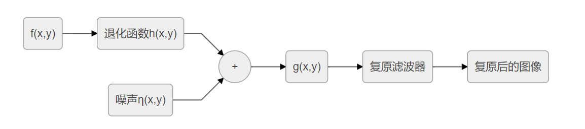

图像退化的数学模型



给出退化图像g(x,y)，我们希望估计出退化函数h，从而可近似地复原f(x,y)

2、图像噪声模型

（1）高斯噪声

（2）瑞利噪声

（3）伽马噪声

（4）均匀密度分布噪声

（5）脉冲噪声（椒盐噪声）

（6）周期噪声

3、针对噪声的图像复原

根据退化模型，只需要退化图像减去噪声即可消去噪声干扰，但是噪声函数通常是无法测量的，且噪声本身具有随机性，即使确切知道噪声种类，也无法确定图像每个位置的噪声情况。因此，直接减去噪声函数来去噪是不行的。

可以采用空间滤波和频域滤波的方法。

# 三、实验内容

## 1. 实验内容一：添加噪声

给图像添加各种噪声

1. 编写一个函数给图像添加高斯噪声，函数必须能够调整噪声的均值和方差。
2. 编写一个函数给图像添加椒盐噪声，向图像中添加椒盐噪声，函数可以指定两个噪声分量的概率；
3. 编写一个函数给图像添加均匀密度分布噪声

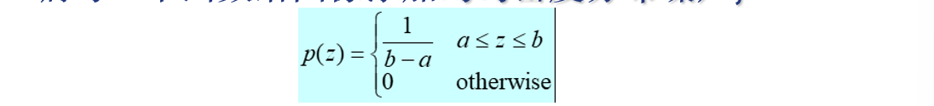

1. 对比加噪前后图像的直方图分析不同噪声的特点。

实验代码：

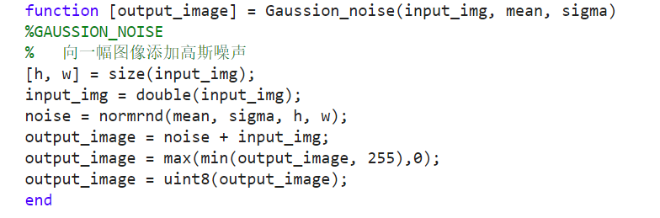

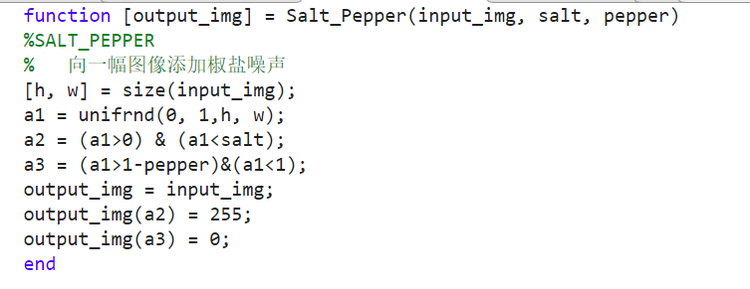

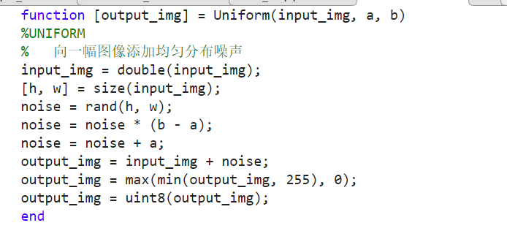

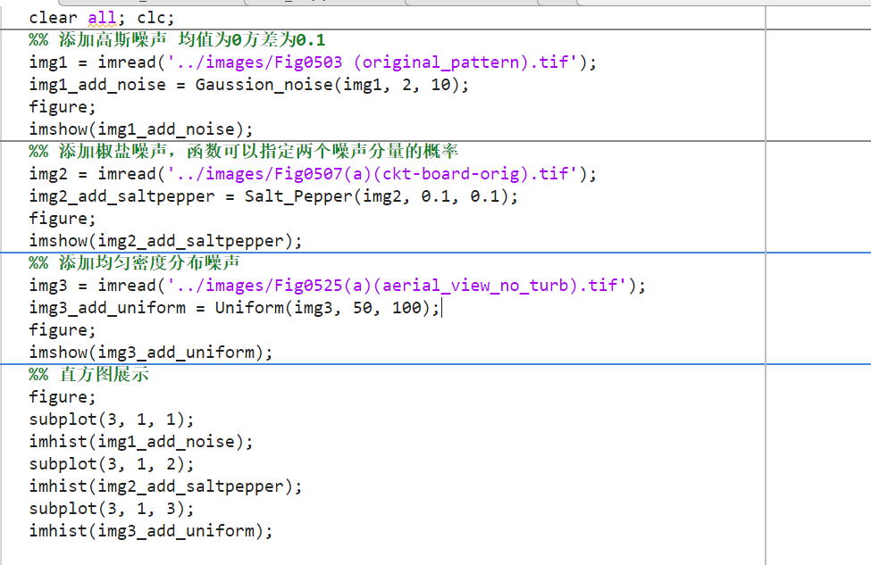

实验结果：

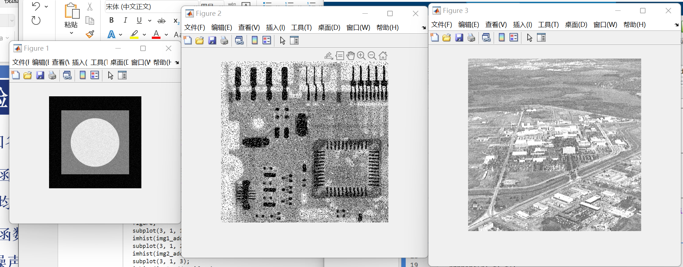

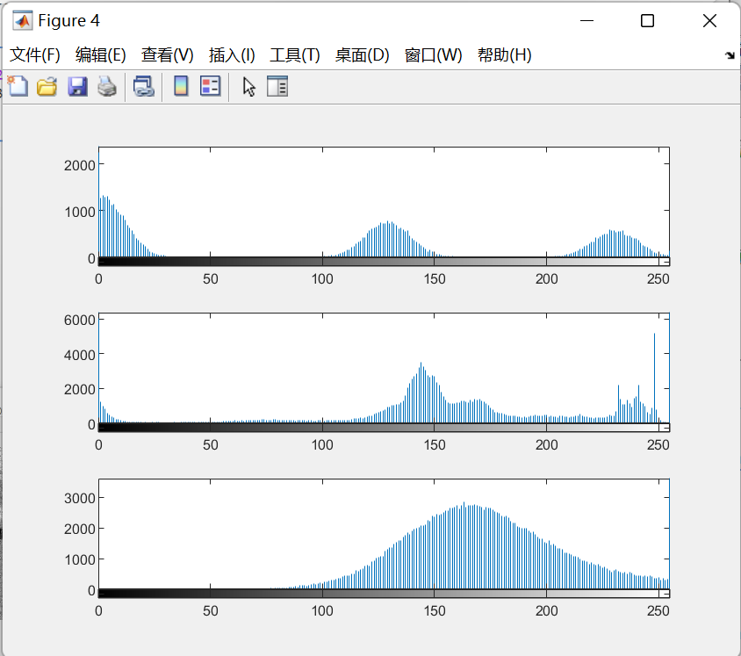

实验分析：添加高斯噪声后，直方图会从在原来的直方图中灰度分量附近进行展开，形成和高斯噪声包络一样的形状；添加椒盐噪声后，直方图会在高灰度和低灰度附近有一定的分量；添加均匀分布噪声后，直方图会在指定灰度区间有一定的增幅。

## 2. 实验内容二：均值滤波

使用均值滤波器消除高斯噪声

1. 利用实验一编写的函数给图像添加均值为0，方差为0.15的高斯噪声，画出加噪图像的直方图
2. 利用3*3的算术均值滤波器、几何均值滤波器和谐波均值滤波器对噪声图像进行滤波
3. 对比滤波前后图像的直方图分析三种滤波器的滤波效果

实验程序：

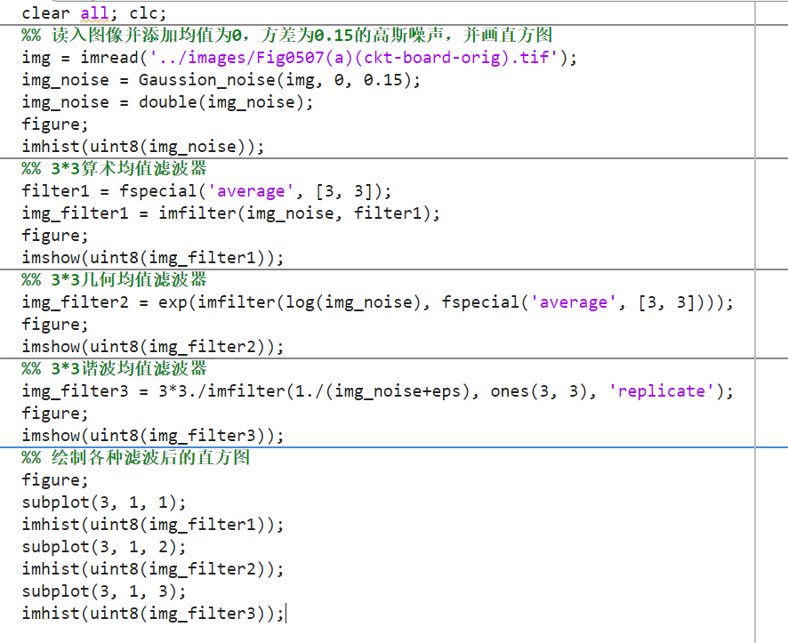

实验结果：

加噪图像直方图

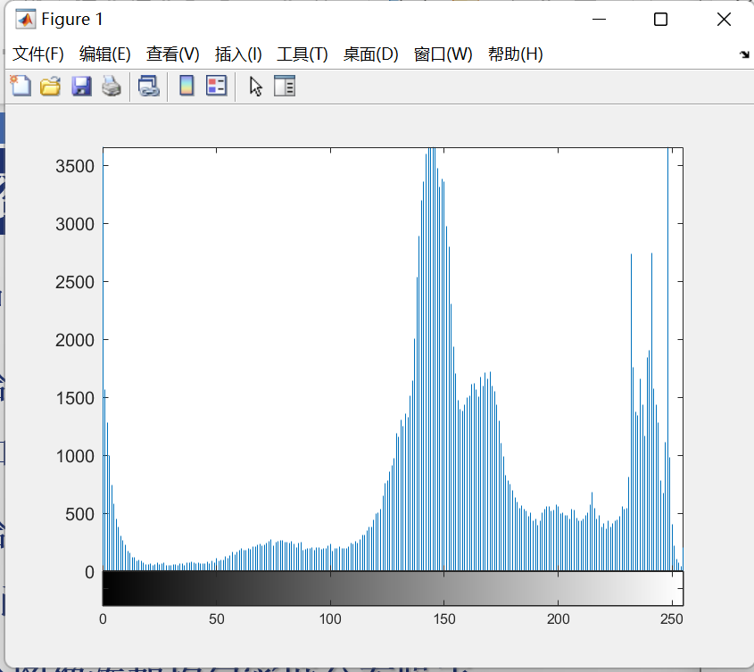

三种不同方式滤波后的图像

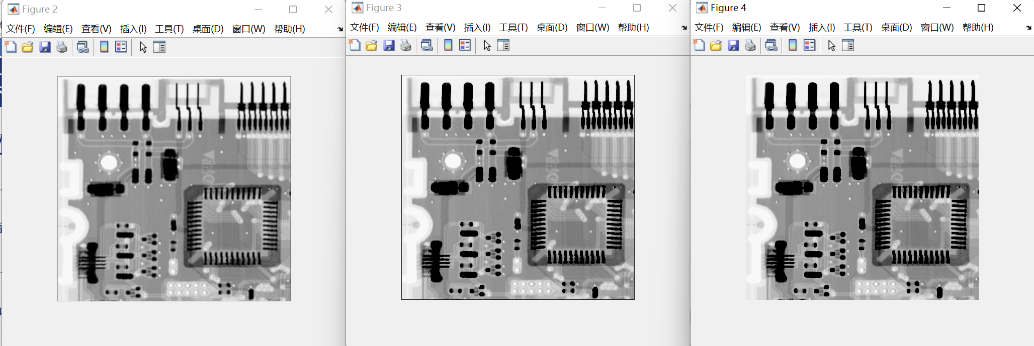

滤波后的直方图

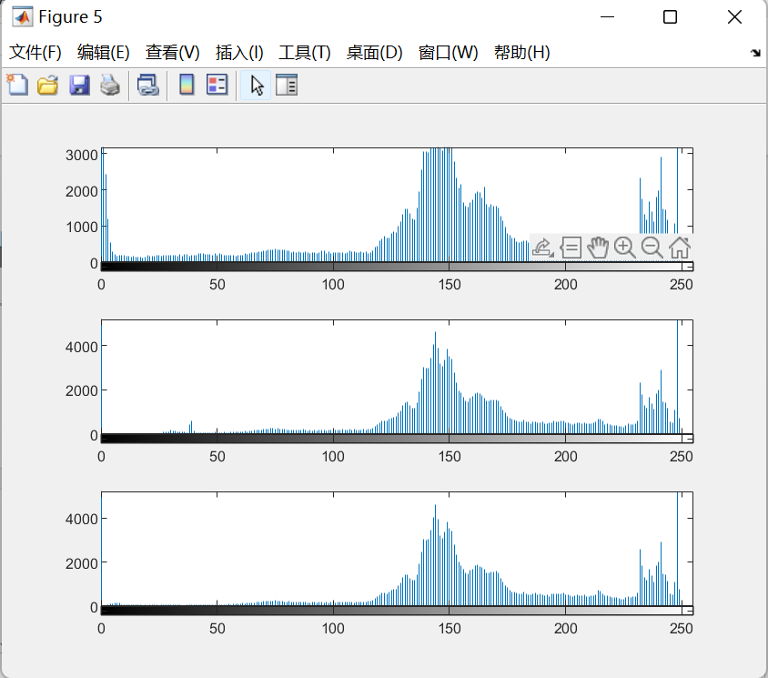

实验分析：

从实验结果中看，我们可以看出采用谐波均值滤波器的滤波效果最好，几何均值滤波器次之，算术均值滤波器的滤波效果最差。

## 3. 实验内容三：均值滤波

使用逆谐波均值滤波器消除椒盐噪声

1. 利用实验一编写的函数给图像添加椒盐噪声，两个噪声分量的概率为0.25，0.25
2. 利用3*3的，阶数1.5的逆谐波均值滤波器进行滤波
3. 利用3*3的，阶数-1.5的逆谐波均值滤波器进行滤波
4. 分析逆谐波均值滤波器的优缺点

实验程序：

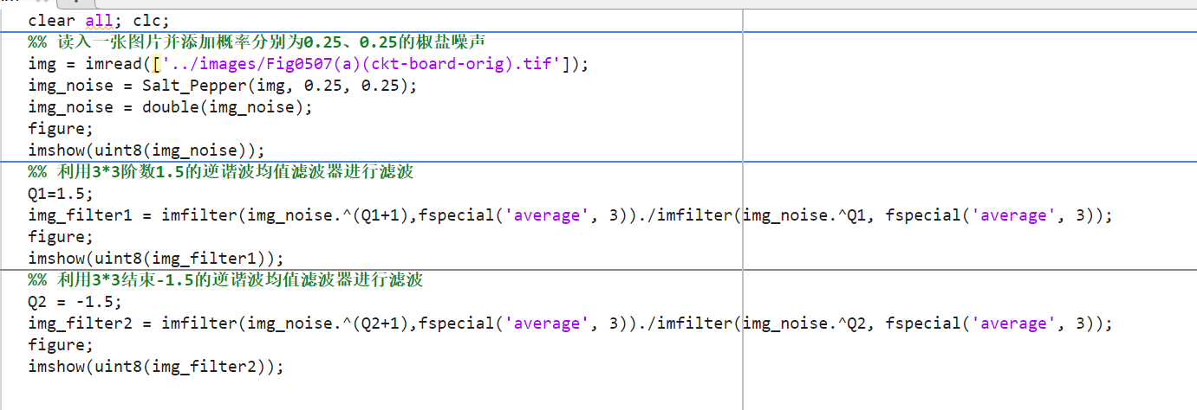

实验结果：

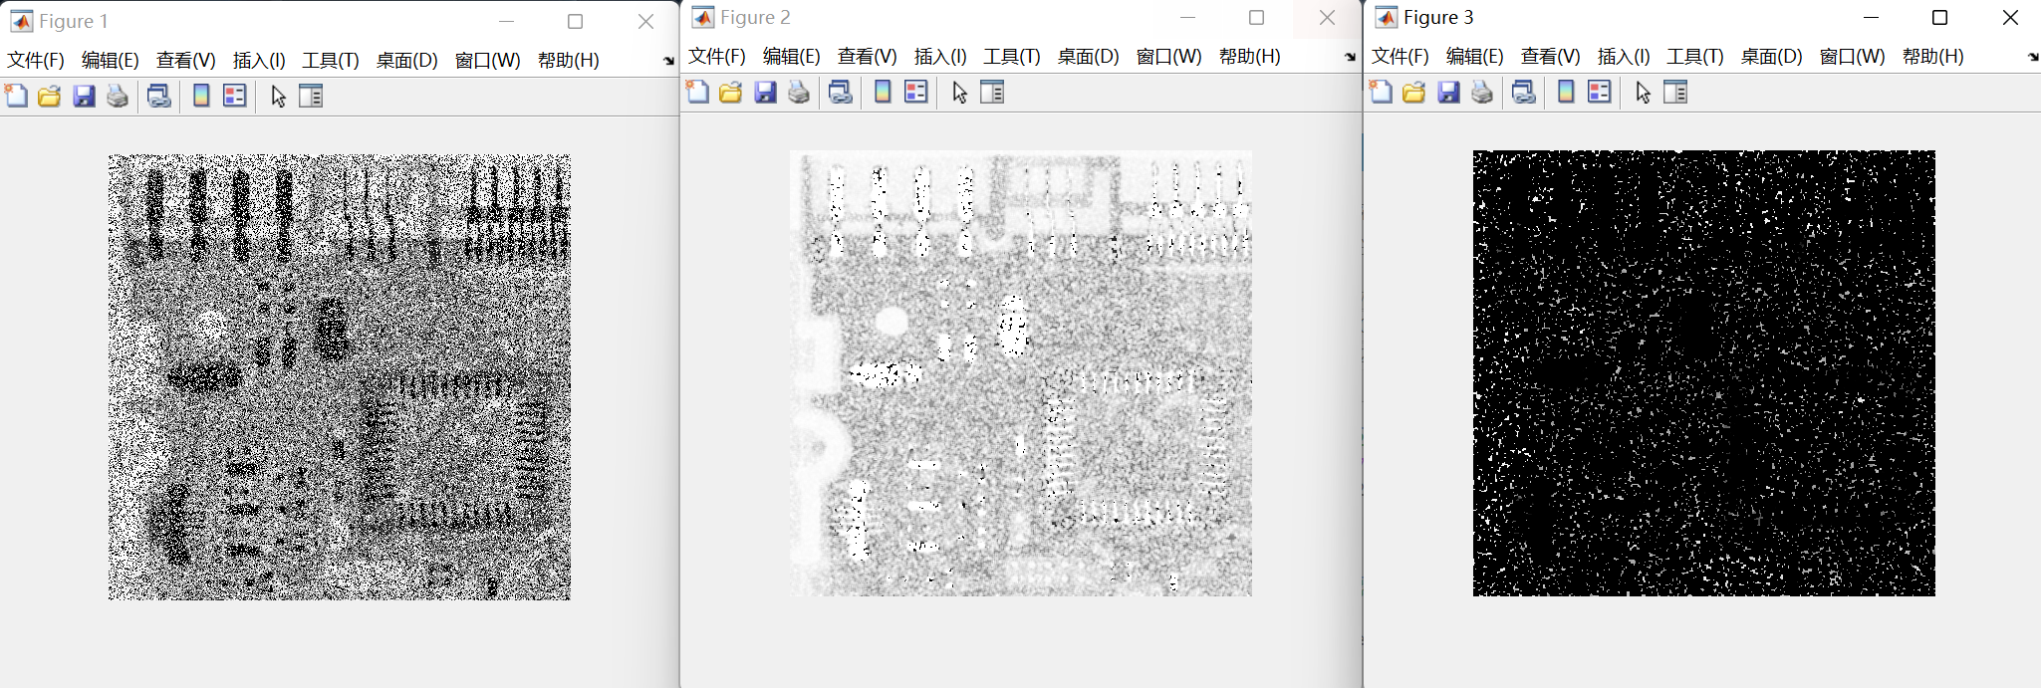

实验分析：

当Q为正时，对去除胡椒噪声较有效；当Q为负时，对去除盐噪声较有效。处理完的图像会偏亮或偏暗。

## 4. 实验内容四：均值滤波

使用中值滤波器消除均匀噪声

1. 利用实验一编写的函数给图像添加均匀噪声，取值区间设定为[0,1]；
2. 利用7*7的中值滤波器对噪声图像进行滤波
3. 利用窗口大小为7*7且d=7的修正的阿尔法均值滤波器对噪声图像进行滤波。
4. 对比分析中值滤波器和修正阿尔法均值滤波器的滤波效果。

实验程序：

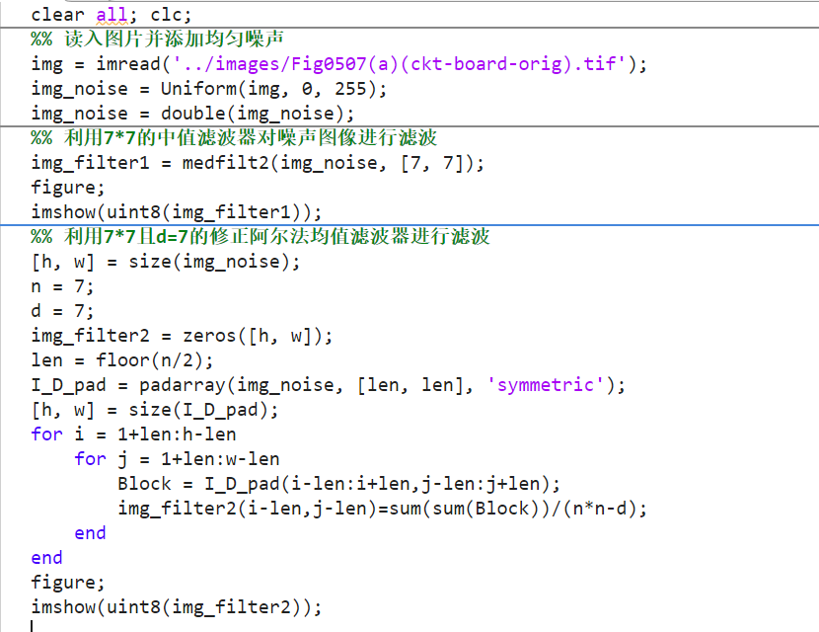

实验结果：

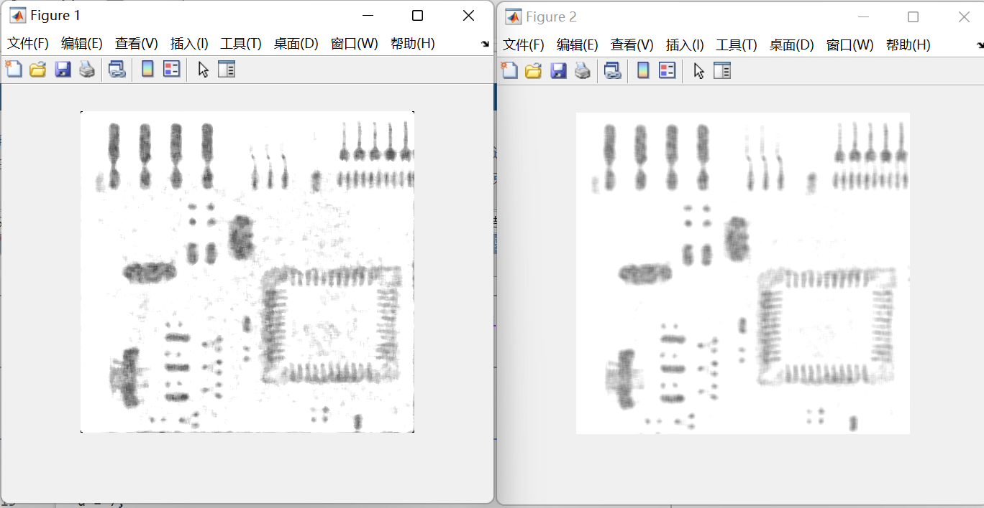

实验分析：

通过上图我们可以看出，采用修正阿尔法均值滤波后的效果比采用中值滤波的效果好得多。

# 四、实验结论

通过本次实验，我完成了对二维图像的复原实验，在实验过程中我学习到了如何向一幅图像中添加各种不同的噪声、对一幅图像采用不同的均值滤波器进行图像复原，并通过图像的直方图来判断滤波效果、对一幅图像采用逆谐波均值滤波操作并比对滤波效果、对一幅图像采用中值滤波与修正阿尔法均值滤波并比较效果。通过这些实验让我更直观地了解到理论课中对于添加不同噪声后图像灰度直方图的变化，以及采用不同的滤波器对于不同的噪声会起到什么样不同的效果，让我对理论课中的知识点有了更深刻的理解与掌握，有利于我后续理论课的继续学习。